CAMP D’ÉTÉ 2020 – Michel-Dupuis
Juillet
100% Créatif
6 au 10 juillet
Atelier  Sculpture | Découvrons Kandinsky  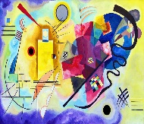 | Invité | 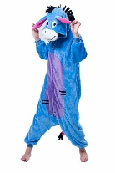  Journée pyjama  Atelier peinture | Création de jeux de société  Diner pizza
Les Olympiques loufoques
13 au 17 juillet
Ballounes en folie | Jeux bizarroïdes  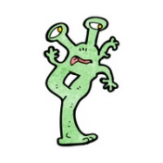 | Invité | Courses insolites | Record mondial de la Clémentine  Diner pizza
Méli-mélo
20 au 24 juillet
Journée méli-mélo  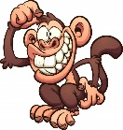 | Création de jeux d’adresse | Sortie  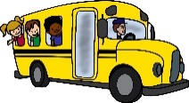 | Amusons-nous avec nos créations | Marche littéraire  Diner pizza
Piratemania
27 au 31 juillet
Pirates à l’aventure  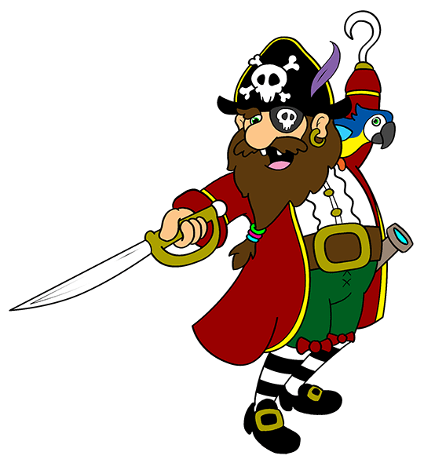  Activités variées | Pirates à l’aventure  Activités variées | Sortie | Journée costumée  Pirates à l’aventure | Chasse aux trésors  Diner pizza

Août
Animalia
3 au 7 août
Congé | Activités animalia  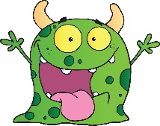 | Sortie | Activités animalia | Activités animalia  Diner pizza
Le monde mystérieux de la nature
10 au 14 août
Un brin de nature  Activités variées | Un brin de nature  Activités  variées | Sortie | Journée camping | 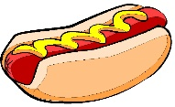  Arts éphémères  Diner hot-dog

